№ 136-НҚ от 26.02.2026
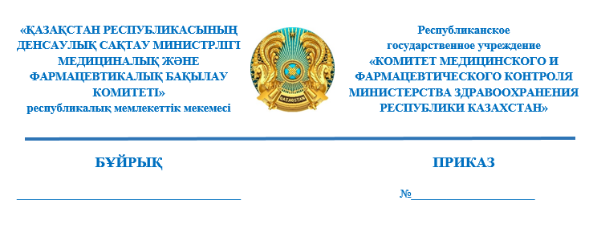

Медициналық бұйымның сериялары (партиялары) медициналық қолдануға тыйым салу және айналыстан алып қою туралы

«Халық денсаулығы және денсаулық сақтау жүйесі туралы» Қазақстан Республикасы Кодексінің 10-бабының 13) тармақшасына, 259-бабы
1-тармағының 7) тармақшасына және Қазақстан Республикасы Денсаулық сақтау министрінің міндетін атқарушының 2020 жылғы 24 желтоқсандағы
№ ҚР ДСМ-322/2020 бұйрығымен бекітілген Дәрілік заттар мен медициналық бұйымдарды айналыстан тоқтата тұру, тыйым салу немесе алып қою не қолдануды шектеу қағидалары 3-тармағының 7) тармақшасына (Нормативтік құқықтық актілерді мемлекеттік тіркеу тізілімінде № 21906 болып тіркелген) сәйкес (бұдан әрі – Қағидалар), БҰЙЫРАМЫН:
- Осы бұйрыққа қосымшаға сәйкес медициналық бұйымның серияларын (партияларын) медициналық қолдануға тыйым салу және айналыстан алып қойылсын.
- Қазақстан Республикасы Денсаулық сақтау министрлігі Медициналық және фармацевтикалық бақылау комитетінің Фармацевтикалық қызметті жоспардан тыс бақылау басқармасы (бұдан әрі – Комитет) осы шешім қабылданған күннен бастап 1 (бір) жұмыс күні ішінде Комитеттің аумақтық бөлімшелерін және дәрілік заттар мен медициналық бұйымдардың айналысы саласындағы мемлекеттік сараптама ұйымын (бұдан әрі – Сараптама ұйымы), «Әлеуметтік медициналық сақтандыру қоры» коммерциялық емес акционерлік қоғамға және «СҚ-Фармация» жауапкершілігі шектеулі серіктестігіне жазбаша (еркін) түрде хабардар етсін.
- Сараптама ұйымы осы шешімді алған күннен бастап 1 (бір) жұмыс күні ішінде Қазақстан Республикасы Денсаулық сақтау министрінің 2020 жылғы 20 желтоқсандағы № ҚР ДСМ-282/2020 бұйрығымен бекітілген Қазақстан Республикасында тіркелген дәрілік заттар мен медициналық бұйымдардың сапасына бағалау жүргізу қағидаларының (Нормативтік құқықтық актілерді мемлекеттік тіркеу тізілімінде № 21836 болып тіркелген) (бұдан әрі – Сапаны бағалау қағидалары) 10 және 11-тармақтарына сәйкес, медициналық бұйымға берілген сәйкестік сертификаттары кері қайтарылсын.
- Комитетінің аумақтық бөлімшелері осы шешім туралы ақпаратты
алған күннен бастап бір жұмыс күннің ішінде:
1) облыстардың, республикалық маңызы бар қалалардың және астананың денсаулық сақтауды мемлекеттік басқарудың жергілікті органдарына, басқа да мемлекеттік органдарға (құзыреті бойынша) (жазбаша еркін нысанда) хабарлауды;
2) бұқаралық ақпарат құралдарына орналастыруды;
3) Комитетке осы тармақтың 1) және 2) тармақшаларында көзделген іс-шаралардың орындалуы туралы мәліметтерді ұсынуды қамтамасыз етсін.
- Осы бұйрықтың орындалуы Комитеттің жетекшілік төраға орынбасарына жүктелсін.
- Осы бұйрық қол қойылған күннен бастап күшіне енеді.
Негіздеме: «Новомед КЗ» ЖШС-нің 2026 жылғы 05 ақпандағы шығыс №14 хаты.

Қазақстан Республикасы
Денсаулық сақтау министрлігі
Медициналық және
фармацевтикалық бақылау
комитеті төрағасы Б. Жүсіпов
Қазақстан Республикасы
Денсаулық сақтау министрлігі
Медициналық және
фармацевтикалық бақылау
комитеті төрағасының
міндетін атқарушысының
2026 жылғы _
___ ақпандағы № _____
бұйрығына қосымша

Медициналық қолдануға тыйым салынатын және айналыстан алып қойылатын медициналық бұйымның серияларының (партияларының) тізімі

№ п/п | Тіркеу куәлігінің нөмірі | Медициналық бұйымның атауы | Өндіруші, ел | Серия (партия) нөмірі
1. | ҚР МБ (МТ)-0№024657 | Пациент мониторы, орындалуы: Р18 | Guangdong Biolight Meditech Co.,Ltd., Қытай | Р80В0001397
2. | ҚР МБ (МТ)-0№024657 | Пациент мониторы, орындалуы: Р18 | Guangdong Biolight Meditech Co.,Ltd., Қытай | Р80В0001402
3. | ҚР МБ (МТ)-0№024657 | Пациент мониторы, орындалуы: Р18 | Guangdong Biolight Meditech Co.,Ltd., Қытай | Р80В0001401
4. | ҚР МБ (МТ)-0№024657 | Пациент мониторы, орындалуы: Р18 | Guangdong Biolight Meditech Co.,Ltd., Қытай | Р80В0001398
5. | ҚР МБ (МТ)-0№024657 | Пациент мониторы, орындалуы: Р18 | Guangdong Biolight Meditech Co.,Ltd., Қытай | Р80В0001399
6. | ҚР МБ (МТ)-0№024657 | Пациент мониторы, орындалуы: Р18 | Guangdong Biolight Meditech Co.,Ltd., Қытай | Р80В0001400

Согласовано
23.02.2026 10:32 Раймкулова Гаухар Ушкемпиркызы
23.02.2026 11:36 Мәлік Перизат Мұхтарқызы
23.02.2026 18:13 Мукатаева Жанна Адильхановна
26.02.2026 07:58 Байтубаев Еркебулан Нургалиевич
Подписано
26.02.2026 10:26 Джусипов Бауыржан Алишерович
